第二届原创中国流行音乐网络大赛落幕

一晨夺冠

（2015年04月13日 腾讯娱乐）
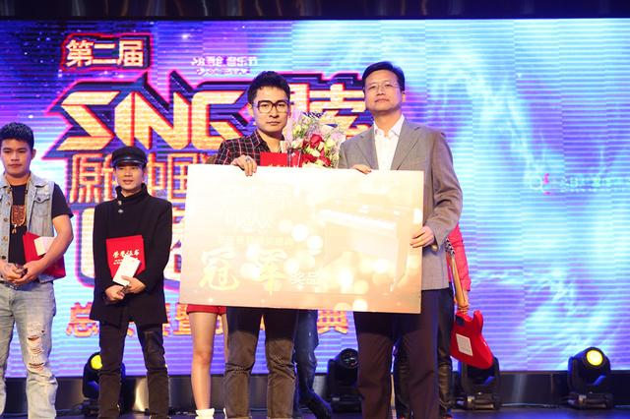
冠军一晨颁奖瞬间
腾讯娱乐讯 近日，由A8新媒体集团主办的“A8原创音乐节·第二届SING星索原创中国流行音乐网络大赛总决赛暨颁奖盛典”在A8Live House落下帷幕。此次大赛历时半年，经过线上和线下的角逐和评选，共有8位选手进入总决赛。同时，大赛也引起了在原创音乐领域诸多明星及音乐人的关注，陆续收到了陈楚生(微博)、王蓉(微博)、安与骑兵、张超、崔恕等五十余位业内知名音乐人及歌手发来的祝贺。
据悉，本届大赛吸引了全国各地广大音乐爱好者，访问量超过469863人次，已有近千名原创音乐人参与。经过海选、晋级、决赛等环节后，有8名优秀原创音乐人及作品进入总决赛，在深圳进行最后评选。
当天，在两个半小时激烈而紧张的赛程之后，在国内著名音乐人蒋爱民老师、合纵音乐学院副院长沈海争老师、中国好声音(在线观看)刘辰希、中国好声音李致贤、中国正在听钱俊、中国好歌曲魏巡、国内著名原创音乐人陶俊汐七位评委老师的精心选拔下，优秀原创歌手一晨勇夺冠军，而来自成都的90后女孩赵曼紧随其后获得亚军，季军获得者是潇峰。
在争夺冠亚军的比赛中，观众们被一晨的原创音乐打动，他的一首《下雨天》令问鼎本次大赛的冠军。

网站链接: http://ent.qq.com/a/20150413/070084.htm

